南京航空航天大学计算机科学与技术学院大学生科技创新基金项目申报书

项目名称： 课程互动管理系统
申 报 人： 周晨鸣 冉茂印 王晓栋
所在专业： 计算机科学与技术专业
手 机：
指导教师： 陈海燕
办公电话：
手 机：

计算机科学与技术学院大学生科技创新基金管理办公室
填表日期: 2025 年 09 月 15 日

项目名称 |  | 课程互动管理系统
起止日期 |  | 2025年9月至2026年12月
申请经费
申请者情况 |  | 学 号 |  |  | 姓 名 |  | 平均绩点 | E-mail |  | 电 话 |  |  |  | 签 名
 |  | 162350112 |  |  | 周晨鸣
 |  | 162350107 |  |  | 冉茂印
 |  | 162350111 |  |  | 王晓栋
指导老师 |  | 姓 名 |  |  | 单 位 |  |  |  |  | 职 称 |  |  |  | 签 名
 |  | 陈海燕
项目负责人获奖情况

项目编号 | （评审用，办公室填写）
研究内容提要（限200字以内）
本项目基于B/S架构实现一套轻量级课程互动管理系统。前端采用HTML5/CSS/JavaScript并结合JSP进行服务端渲染与交互，后端使用Java + Spring Boot实现业务逻辑与REST接口，持久层采用Spring Data JPA（Hibernate）连接MySQL。系统支持用户注册登录、课程管理、作业发布/提交、在线批改、答疑与反馈统计等功能；同时提供Android原生客户端，复用后端API，便于移动端访问与推送通知。
研究的目的和意义（限500-1000字）
在当今高等教育信息化快速发展的背景下，师生之间的互动已不再局限于固定的课堂时间和空间，而是向着更加立体化、即时化和个性化的方向发展。然而，现实教学活动中依然存在诸多痛点：课程信息发布渠道分散，学生难以高效获取统一、权威的教学资料；课后答疑环节效率低下，教师的精力无法覆盖所有学生的个性化问题；师生间的沟通反馈机制单一，缺乏有效的渠道来促进教学方法的持续改进。这些问题在一定程度上阻碍了教师教学质量的提升和学生学习体验的优化。
本项目的研究目的和意义在于，通过构建一个集信息管理、答疑互动和教学反馈于一体的“课程互动管理系统”，精准解决上述痛点，其核心价值主要体现在以下几个方面：
实现教学信息的集中化管理，提升信息传递效率。 目前，课程通知、课件、参考资料等信息往往散布于学校教务网站、教师个人主页、电子邮件或社交群组等多个平台，学生需要耗费大量时间精力进行搜集和整合，容易造成信息遗漏或混淆。本系统将为每一门课程创建一个统一的信息发布中心，教师可以在此平台上集中发布所有与课程相关的公告和资源。学生则可以通过唯一的入口，清晰、便捷地获取所有学习所需信息，极大地提升了信息传递的准确性和时效性，保障了教学活动的有序进行。
构建高效便捷的在线答疑渠道，深化知识理解与吸收。 传统的课后答疑受限于固定的时间和地点，覆盖面窄，无法满足学生随时产生的学习疑问。本系统将建立一个围绕课程的24小时在线问答社区。学生可以随时随地提出在学习过程中遇到的具体问题，教师和其他同学均可参与解答和讨论。同时，所有问答内容都将被系统性地沉淀和归档，形成宝贵的课程知识库，供后续学生参考。
推动教学过程的数据化与可视化，助力精准教学决策。本系统将自动记录和分析平台内的各类互动数据，如学生提问的频率、各类反馈意见的统计等。教师可以据此精准定位学生在学习过程中的共性难点和薄弱环节，从而在后续教学中进行重点讲解和针对性辅导。
综上所述，当前高等教育对高效、深度互动的教学模式有着迫切需求，而传统教学方式中存在的信息不对称、沟通壁垒和反馈缺失等问题已成为制约教学质量提升的瓶颈。本“课程互动管理系统”的开发，旨在通过技术手段，直接应对这些痛点。

国内外本项目的研究状况（800字左右，附不少于4篇的参考文献）
- 国内研究现状
国内教学互动管理系统强调课堂教学过程中的信息传递，以课堂为中心主要向课后以及课前延伸，在TLMS（Teaching and Learning Management System）中将“教”与“学”看成是同样重要的两极，从作业布置，教学进度跟进等多方面入手，且大多从移动端进入，更方便学生上课进行携带以及参与云课堂，这不仅符合国内学生大多更早学会使用手机而非笔记本，同时优化了课堂管理。但这类系统通常对于隐私信息的需求量过大，易造成隐私安全，且反馈机制通常比较薄弱。
- 学习通
“学习通”平台是一款面向教师与学生的移动应用端，是经由教育部备案以及教育部推荐的一款在全国风靡的教育互动、教学管理的应用平台。
核心功能：
- 在教师的方面：教师的注册与登录，课程创建管理，发布作业以及作业批改，资源共享，实时讨论与答疑等。
- 在学生的方面：学生的注册与登陆，加入课程与查看课程详情，学习情况数据分析，资源共享，交流互动，学习记录功能等。
优点:相对于其他的教学互动管理系统，“学习通”着重关注了教师与学生之间的互动，它像目前市面上大部分的社交软件一样，允许用户注册创建账号之后自由添加其他用户，创建群聊或者一对一联系，以便增强用户之间，尤其是师生之间的互动，所有的消息交流可以以用户更熟悉亲切的方式展示；对于课堂的管理有很大帮助，无论是形式多样的签到方式，还是可以随机点名的功能，都在一定程度上提高了课堂的参与度与活跃度，保证了学生学习的下限。
缺点：要求用户的授权过多，可能存在一定的隐私侵犯与信息泄露安全问题，推荐更新缓慢，往往都是一些古老的文案与视频，反馈机制稍显薄弱。

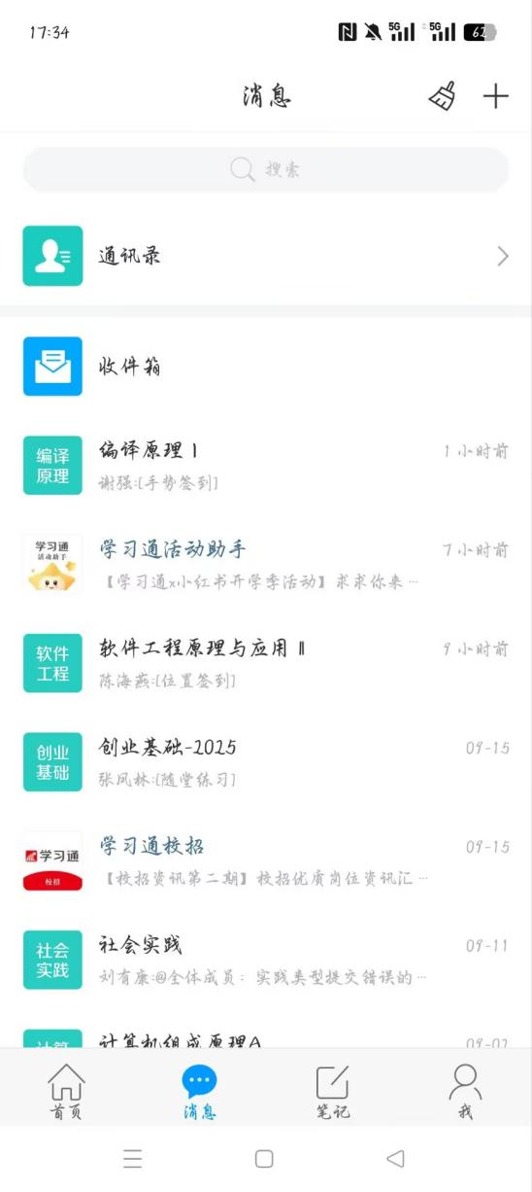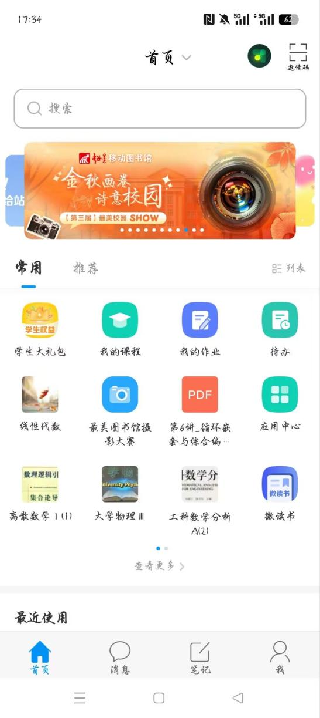
图1：“学习通”app功能展示

- 中国大学MOOC（https://www.icourse163.org/#/home）
中国大学MOOC是由高等教育出版社与网易携手推出的在线教育平台，承接教育部国家精品开放课程任务，向大众提供中国知名高校的MOOC课程。
核心功能：
- 不同身份的注册并登录，发布课程与学习任务；
- 论坛的发起与参与；
- 搜寻各类网课并学习等。
优点：教育教学资源涵盖五湖四海较为全面，网站中大部分资源是免费的，页面丰富且种类繁多可满足个性化需求，这使得学生无论是参与老师布置的网上学习课堂亦或是自己想要线下自己学习钻研都可以借助该平台获得帮助。

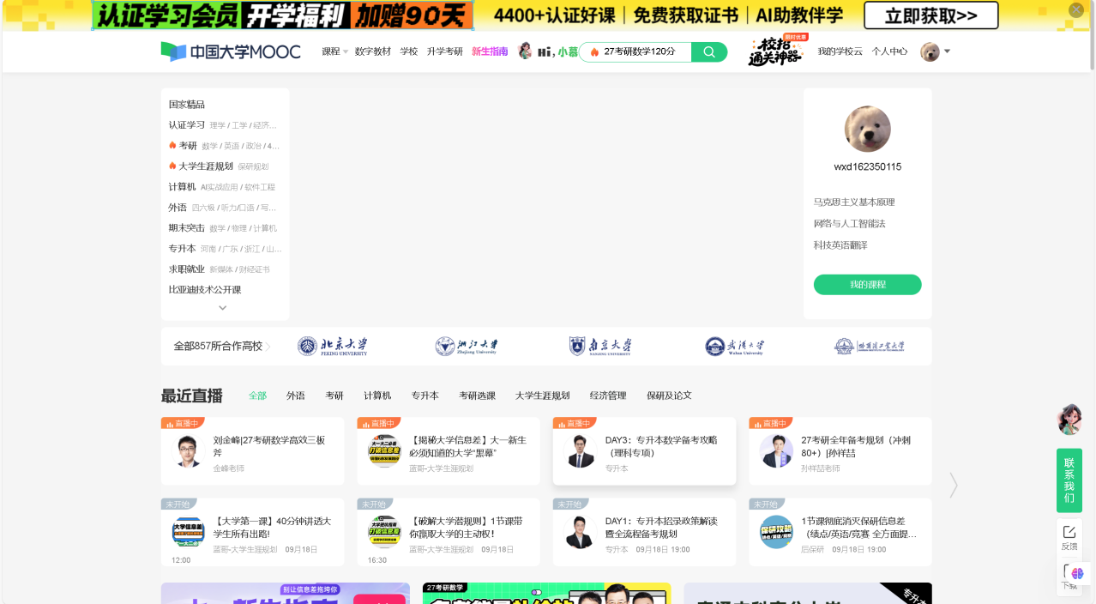
图2：首页导航栏功能
同时该网站还存在移动端APP的形式，方便各种用户的使用，个人中心也记录了每个用户的学习时长以及当前正在学习或已经学习完成的课程，帮助学生或者老师督促进度。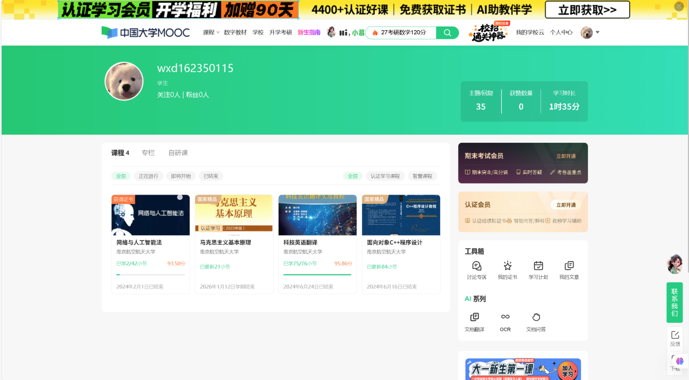
图3：个人中心学习进度展示
手机移动端的功能与网页端大差不差，主要的区别是移动端方便接受作业以及学习任务的通知，同时个人中心也同样能获取自己的学习状况。
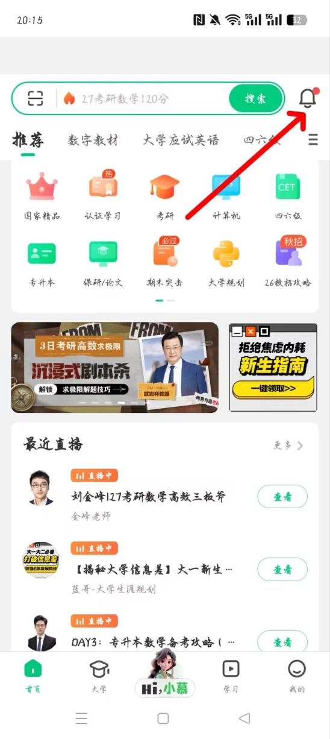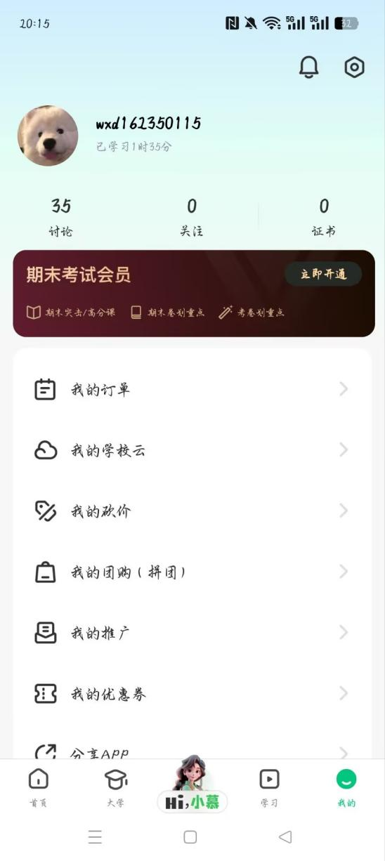
图4：为中国大学MOOC移动端功能展示
缺点：虽然存在论坛，但是老师与学生很难做到一对一交流，互动性不是特别强。

- 国外研究现状
- Canvas
Canvas 是一款功能全面且高度可定制化的学习管理系统（LMS），被广泛应用于高等教育和大型机构中。它旨在提供一个集课程建设、管理、互动和分析于一体的综合性教学平台。
核心功能:
1）课程建设与管理: 提供直观的课程构建工具，教师可以通过拖拽方式轻松创建和组织教学模块、作业、测验和讨论等内容。平台支持多样化的内容形式，包括视频、音频等多媒体材料。
2）评估与反馈: 拥有强大的评估工具，如SpeedGrader，可以显著提升教师批改作业和提供反馈的效率。系统支持创建详细的评分标准（Rubrics），确保评分的一致性。
3）沟通与协作: 内置多种互动工具，如论坛、小组、在线会议和即时消息，旨在促进师生之间以及学生之间的有效沟通与协作。
4）数据分析与报告: 提供详细的课程和学生活动分析功能，帮助教师洞察学生的学习进度和参与度，从而做出有数据支持的教学决策。
5）移动学习: 提供功能完善的iOS和Android移动应用，支持离线访问内容和移动端提交作业，方便学生随时随地学习。
6）高度集成与扩展: 最大的优势之一是其强大的集成能力，通过开放API和应用中心，可以与大量的第三方教学工具（如Turnitin查重工具、Zoom会议等）无缝对接，扩展性极强。
优点:能够满足高等教育复杂的教学管理需求；允许机构和教师根据自身需求灵活设计课程； 可以整合各种外部工具，形成统一的教学环境；为教学改进提供有力的数据支持。
缺点:对于初次使用的师生来说，系统的复杂性可能导致上手需要一定时间；作为商业级LMS，其授权费用通常高于轻量级工具；尽管有移动应用，但一些用户报告其移动端的体验不如桌面端稳定。

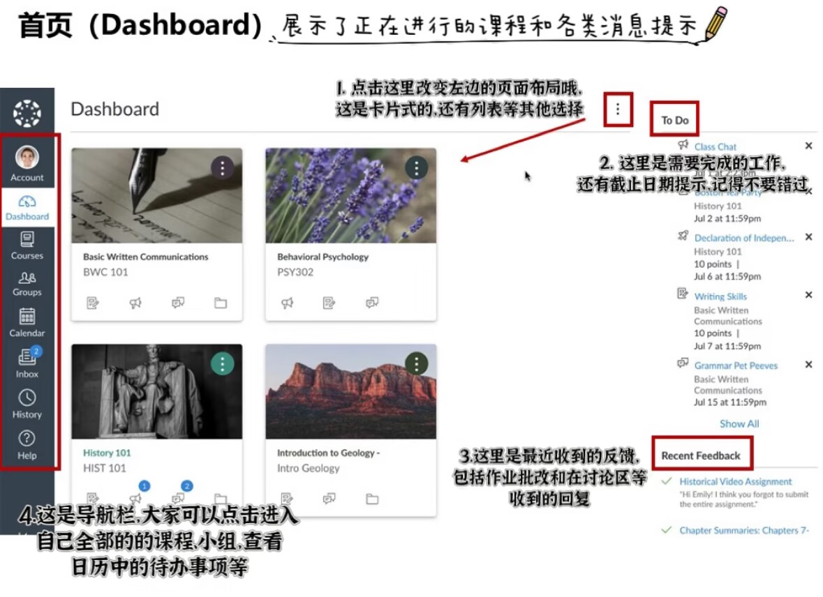
图5：Canvas 用户界面
- Google Classroom
Google Classroom 是谷歌推出的一款轻量级、免费的教学协作工具，它深度整合了谷歌的其他服务（如Google Drive, Docs, Calendar），旨在简化作业的创建、分发和批改流程。
核心功能:
1）简化作业流程: 教师可以轻松创建、分发作业，并在线收集和批改。系统会自动为每个学生创建作业副本，管理便捷。
2）无缝集成谷歌生态: 作业、资料等所有文件都储存在 Google Drive 中，并与 Google Calendar 自动同步截止日期。教师可以直接使用 Google Docs、Forms 等工具创建作业和测验。
3）沟通与通知: “信息流”（Stream）功能可以用来发布公告、发起讨论，促进课堂沟通。同时，系统通过 Gmail 发送相关通知。
4）评分与反馈: 提供简单直观的评分界面，教师可以直接在学生的文档中添加评论和反馈。
5）原创性检查: 内置了原创性报告工具，可以帮助教师检测学生的作业是否存在抄袭问题。
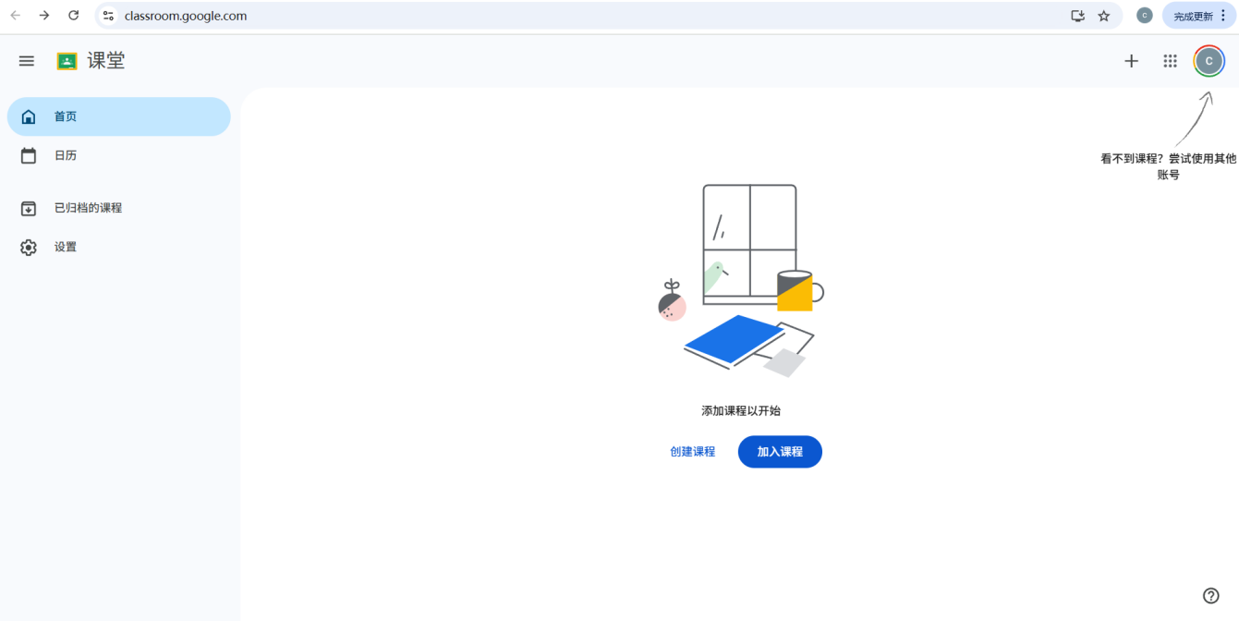
图6：Google Classroom 课程界面
优点:界面简洁直观，用户熟悉谷歌产品的操作逻辑，学习成本极低；对于已经在使用谷歌生态的学校和师生来说，体验非常流畅；极大地简化了传统作业收发流程，提高了效率。
缺点:与Canvas等专业LMS相比，缺少许多高级管理功能，如复杂的测验设置、详细的学情分析和课程模块化设计；主要围绕Google自身生态，对第三方工具的集成能力不如Canvas开放和广泛；用户必须拥有Google账户才能使用，且在多个账户间切换可能存在不便；更适合作为混合式学习或传统课堂的辅助工具，而非功能完备的在线课程平台。
三、总结与展望
对于国内教育，平台更注重课堂教学信息中的互补传递，无论是课前的签到，课中点名亦或是课后作业布置，都是关注学生的课堂流程。而国外教学中更侧重课外部分，教学资源，课外作业等进行互补，课堂教学相对来说不是重点。
 | 学习通 | 中国大学MOOC | Canvas | Google Classroom
优点 | 师生互动关系强 | 资源丰富 | 高度集成能力，扩展性强 | 简易，流程简单易于上手
缺点 | 存在安全隐患 | 互动性弱 | 复杂且成本高 | 使用条件苛刻
表1 国内外各教学管理系统优缺点对比

 | 国内系统（学习通、中国大学MOOC） | 国外系统（Canvas、Google Classroom）
技术应用 | 移动端优先设计；依托本地教育部平台；部分采用云课堂 | 云端服务为核心；API 开放接口；与第三方工具/谷歌生态深度集成
功能情况 | 签到、点名、作业布置、学习数据记录 | 课程模块构建、作业批改、评分量表、数据分析、原创性检测
系统集成 | 集成度一般，功能相对固定 | Canvas 集成能力强，Google Classroom 与谷歌生态深度融合
优点 | 师生互动性强；移动端便捷；贴近课堂场景 | Canvas 功能强大、可定制性高；Google Classroom 简洁易用、无纸化作业高效
用户体验 | 上手快，适合国内课堂氛围，但个性化不足 | Canvas 强调专业化，Google Classroom 强调轻量化，体验依赖使用场景
表2 国内与国外教学互动管理系统特点分析
在国内部分，以“学习通”和“中国大学MOOC”为代表的系统更多采用移动端优先（Mobile-first）的设计理念，强调课堂内外的紧密结合，尤其关注签到、点名、作业布置等课堂流程管理。这类系统的优势在于贴近教学实际场景，便于师生之间的互动和课堂管理，但其不足之处在于隐私安全风险较高，反馈机制与个性化支持能力不足。
在国外部分，以Canvas和Google Classroom为代表的系统则以高度集成化和云端服务为主要技术特点。Canvas强调模块化设计和开放API接口，注重系统扩展性和数据分析能力，适合大型教育机构使用；Google Classroom则依托谷歌生态，突出简洁性和易用性，主要满足日常作业管理与混合式学习需求。其不足之处在于功能覆盖面有限或成本较高，且部分系统对用户硬件环境和账户条件存在较强依赖。
总体而言，国内系统注重课堂管理与互动，国外系统注重课外学习与资源整合。未来的发展方向应是二者的融合：既要保持国内系统在课堂管理中的精细化优势，又要借鉴国外系统在开放集成和课外延展方面的长处，从而构建一个兼顾课堂管理、学习资源共享与智能化分析的综合性教学互动平台。
参考文献：
[1]刘合富,周杨,邓果,等. 云网络语言实验教学管理系统研究[J].自动化与仪器仪表,2025,(01):6-10.DOI:10.14016/j.cnki.1001-9227.2025.01.006.
[2]张海浩,黄志强,高佳语. 智慧教室统一教学管理系统研究[J].黑龙江科学,2024,15(13):73-75+79.
[3]陈小丽,叶仁春,刘淼,等. 教与学管理系统的应用比较研究与选型参考[J].现代教育技术,2019,29(10):60-65+73.
[4]王丽静.巴二小英语教学互动管理系统设计与实现[D].大连理工大学,2018.

研究内容、研究方案（研究方法、技术路线）（1000字左右）
1.基于面向对象技术的课程互动管理系统的分析与设计
采用面向对象的方法能够显著提升开发效率，其直观性和逻辑性与人类思维方式高度契合。对于课程互动管理系统，我们可以将系统中的教师、学生、管理员、课程、作业及相关实体抽象为类，借助继承、多态和封装等特性，增强系统的稳定性和可扩展性，同时优化代码的重用与维护。
在开发流程方面，系统的构建一般经历需求分析、领域建模、系统设计、代码实现、系统测试以及系统上线与后续优化等关键阶段。首先在需求分析阶段，明确系统目标与用户需求，抽取主要业务场景与用例；在领域建模阶段，利用类图、用例图等工具建立核心概念模型；接着在系统设计阶段，确定模块划分、类之间的关系以及整体架构；随后进入代码实现阶段，根据设计文档完成功能开发；在测试阶段，通过单元测试、集成测试和系统测试等方式确保正确性与稳定性；最终在系统上线后，还需根据运行数据和用户反馈不断维护与优化，从而提升系统的性能与用户体验。整个面向对象分析与设计（OOAD）过程可借助 UML 统一建模语言贯穿始终，为需求建模、领域建模、系统设计和后续迭代提供标准化的可视化支持。
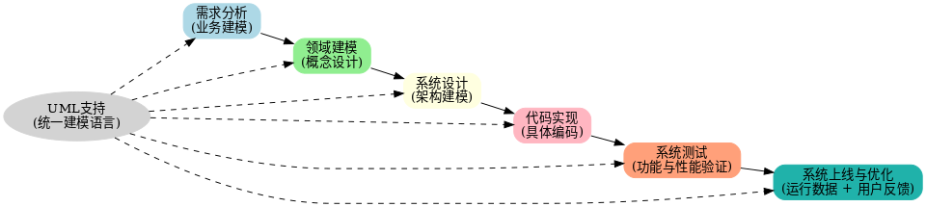
图7.开发流程整体设计示意图

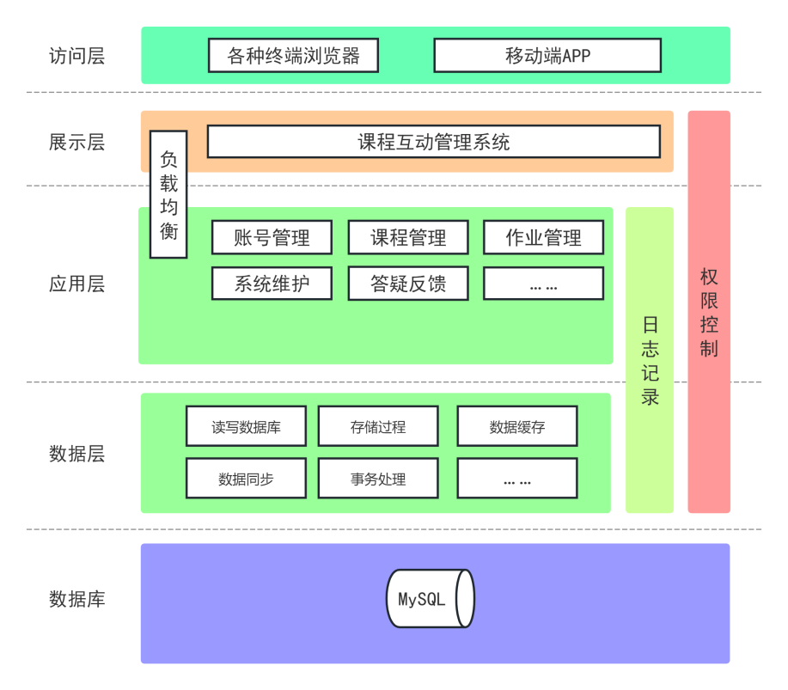
图8：课程互动管理系统结构示意图
2.基于HTML5+CSS+JavaScript，JSP结合的页面开发
系统采用 B/S（浏览器/服务器）架构，前端与后端相互配合。前端部分使用HTML5定义页面结构，结合CSS控制布局与样式，通过JavaScript增强动态交互。用户可以通过浏览器完成课程查询、作业提交、成绩查看、教师布置作业、管理员管理等操作，界面设计注重简洁与易用性。
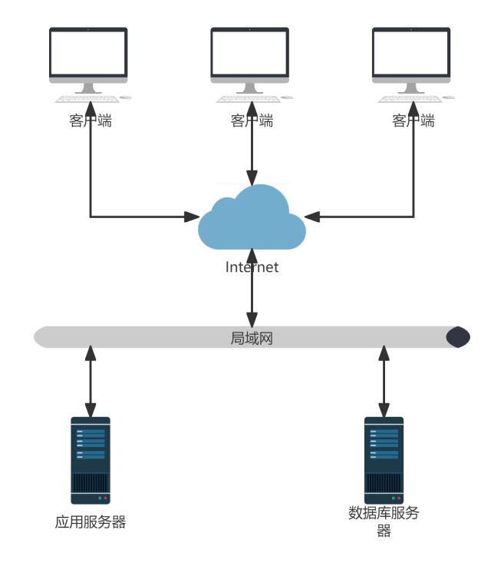
图9： B/S模式架构图

在前端实现中，JavaScript 通过AJAX与后端进行异步通信，当学生提交作业或教师发布通知时，数据无需刷新即可实时更新。JSP作为动态页面技术，在HTML中嵌入Java代码，通过JSP标签或表达式生成动态内容，结合Servlet处理用户请求并访问数据库。通过这种分层结构，系统既保证了前端的灵活交互性，又确保了后端的数据处理效率与可扩展性。
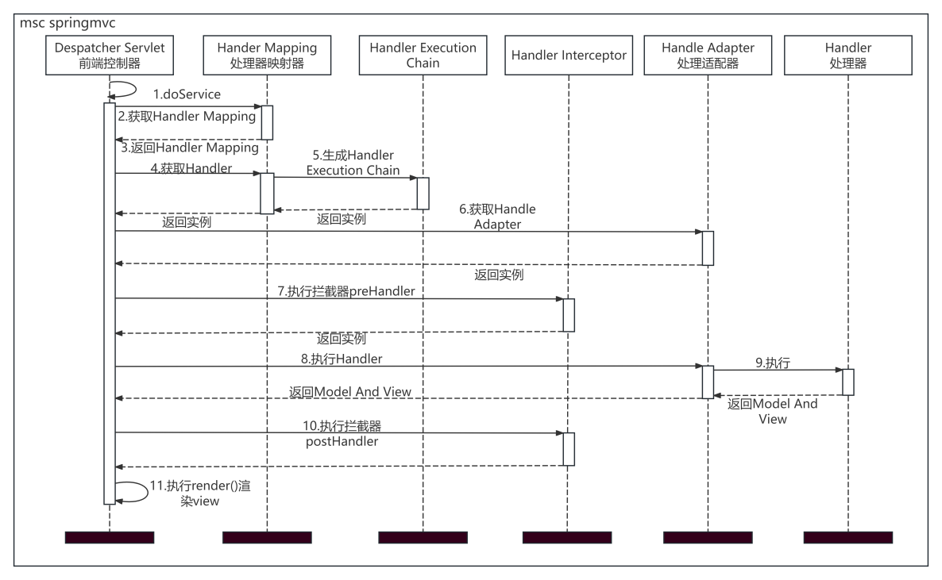
图10：SpringMVC时序图

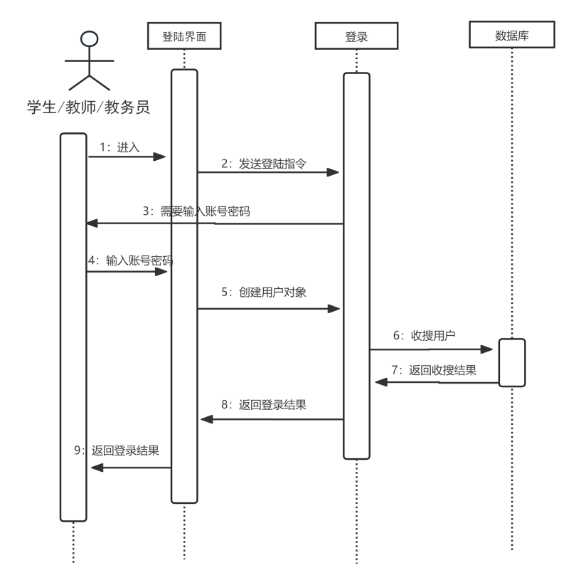
图11.登录页面流程示意图
3.基于JavaWeb的服务器开发
在课程互动管理系统中，服务器端的开发是整个系统的核心，负责处理用户请求、执行业务逻辑并返回响应结果。该部分基于JavaWeb技术实现，主要采用 SSM 框架（Spring、SpringMVC、MyBatis），并结合Maven工具进行项目依赖和构建管理。系统遵循经典的三层架构模式，包括表示层（Controller）、业务层（Service）和持久层（DAO），通过分层设计将界面展示、业务逻辑与数据访问有效分离，提升系统的模块化和可维护性。

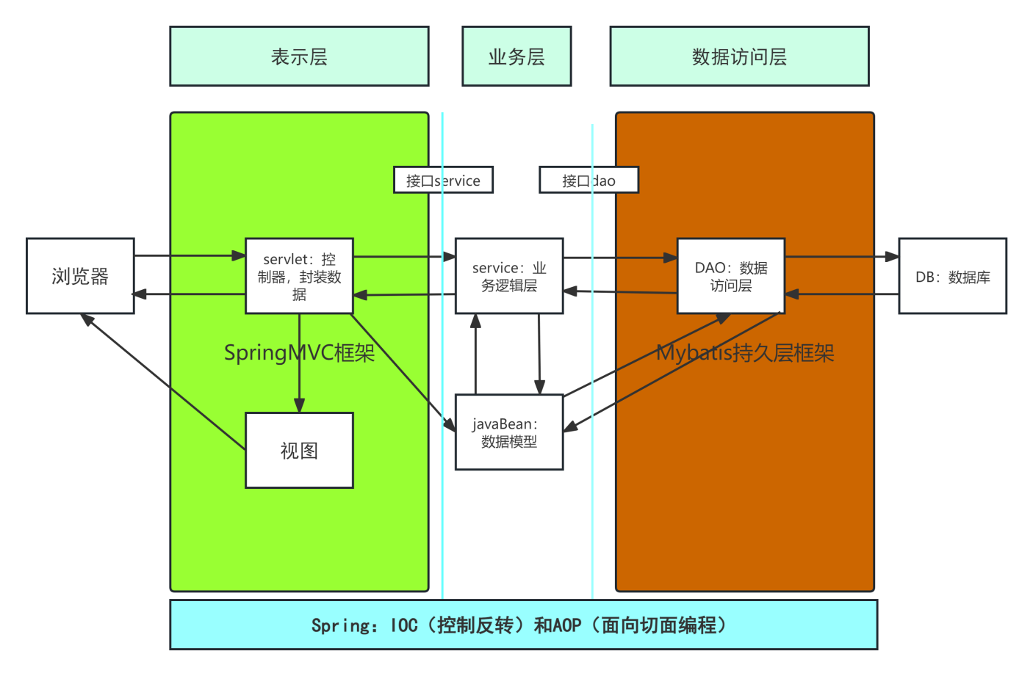
图12：SSM框架示意图
在具体实现中，表示层通过控制器接收并解析用户的操作请求，例如学生提交作业或教师布置任务，并调用相应的业务逻辑；业务层实现课程管理、作业管理、用户权限等核心功能，同时与持久层交互；持久层则借助MyBatis完成数据库访问与数据持久化。例如，当用户点击登录按钮时，系统会将输入数据发送到JSP页面，由后台验证身份并返回相应的结果，若成功则进入个人主页，否则提示重新输入。后端采用 SSM 框架（Spring、SpringMVC、MyBatis）：Spring管理控制层与业务逻辑，SpringMVC处理请求分发与数据交互，MyBatis 实现数据库访问和持久化。Maven 工具用于统一管理依赖和构建过程，确保项目所需的库与插件能够自动配置，提升了开发效率与可移植性。在部署阶段，系统运行于Tomcat服务器上，并通过Spring框架完成配置和管理，保证应用的稳定运行与安全性。为了适应课程管理的高并发访问需求，系统在开发过程中还进行了性能优化和异常处理，确保其在复杂环境下依然具备良好的稳定性与用户体验。

4.基于MySQL的数据管理
在课程互动管理系统中，学生信息、课程资料、作业提交与批改记录等功能，都依赖数据库的高效管理与存储。MySQL作为当前应用广泛的关系型数据库，因其开源免费、灵活可扩展以及高效的查询性能，成为本系统的数据库首选。为了更直观地进行数据库建模与维护，系统将结合DBeaver工具对MySQL进行可视化管理。借助图形化界面，开发者能够方便地创建和修改表结构、管理数据关系、执行查询语句，并进行数据的导入与导出，从而提高数据库设计与运维的效率与安全性。

5.基于Android+Java的移动端开发APP
本项目拟采用Android Studio作为移动端应用开发平台。Android Studio是Google 官方推出的Android集成开发环境，基于IntelliJ IDEA，提供完善的开发、调试和构建工具，支持 Gradle 构建系统，使项目构建更加灵活高效。利用其丰富的代码模板和组件库，开发者可以快速搭建移动端界面和功能模块，提升开发效率。本系统移动端 APP 将通过 Android Studio 完成课程查看、作业提交、成绩查询、课程通知等功能的开发，并在安卓虚拟机中进行调试测试，确保应用在不同屏幕和设备上的兼容性。调试完成后，最终将应用部署到实际安卓设备上，为学生和教师提供便捷的移动交互体验。

技术指标:
1.实现用户管理功能，允许用户注册、登录、查看等；
2.实现课程信息管理，维护课程信息、成员等，展示课表；
3.实现作业管理功能，支持作业发布、提交、批改等；
4.实现作业答疑功能，包含发布问题、解答问题、常见问题整理等功能；
5.实现课程互动模块，学生反馈课程、作业建议及意见，提供报告给老师和教务员。
研究计划及预期成果
主要研究阶段  （起止时间） |  |  | 阶段预期成果 |  |  |  |  |  |  |  |  | 成果形式
前期
中期
后期
最终研究成果 |  |  | 最终成果名称 |  |  |  |  |  |  |  |  | 最终成果形式
 |  |  | 提示：科技论文、技术报告、软件著作权、专利等 |  |  |  |  |  |  |  |  | 系统应用软件及网站
经费预算
序号 |  | 预算项目 |  |  |  | 预算金额（元） |  |  | 备注
1 |  | 图书资料费
2 |  | 交通费
3 |  | 调研及学术交流费
4 |  | 论文版面费
5 |  | 印刷费
6 |  | 上机机时
7 |  | 元器件
8 |  | 耗材
9 |  | 其他（注明项目）
合计
学院辅导员意见

辅导员签字： 年 月 日
指导教师意见

指导教师签字： 年 月 日
基金专家评审组意见

组长签字： 年 月 日
基金专家评审组成员
姓名 |  |  |  | 职 称 |  |  |  |  |  |  | 签字
学生科技创新基金管理办公室意见

主管领导签字： 年 月 日

